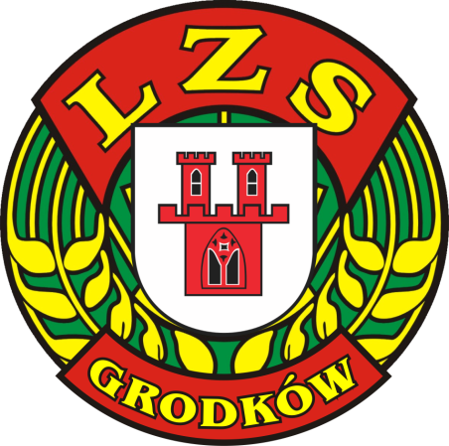
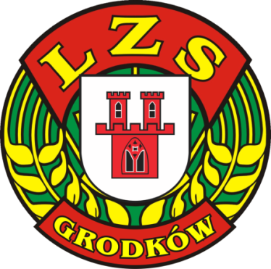
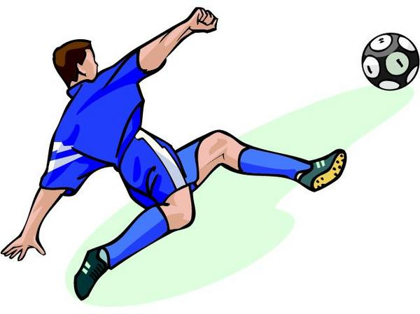
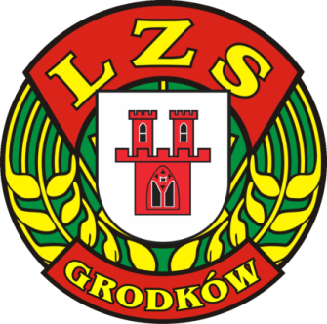
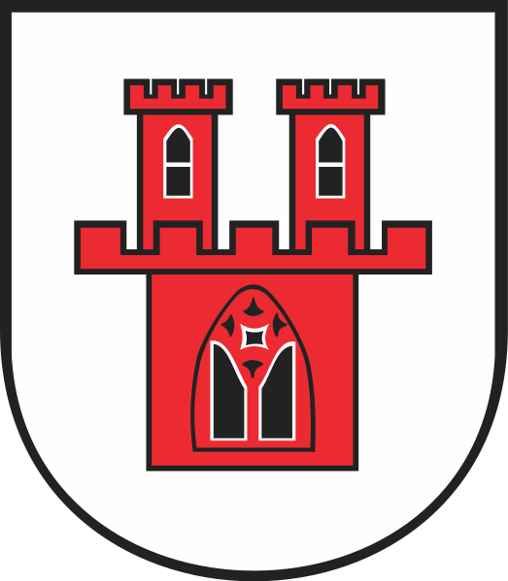
TURNIEJ PIŁKI HALOWEJ ŻAKÓW 2008 19.11.2016 GODZ. 09:00 HALA GRODKÓW GZ LZS GRODKÓW ŚLĄSK WROCŁAW PARASOL WROCŁAW I PARASOL WROCŁAW II UKS GOL OPOLE LIDER SKARBIMIERZ UKS ORLIOK PRUDNIK SOCCER COLLEGE ŚLĄSK ŁUBIANY

